PRIDEVNIKI
Glede na vprašalnice jih delimo na:
- lastnostne pridevnike (Kakšen?/Kolikšen?): lep, majhen, velik … ,
- svojilne pridevnike (Čigav?): moj, Mojčin, sosedov, Tinin, Larin ... ,
- in vrstne pridevnike (kateri, katero, katera):
OBLIKA LASTNOSTNIH PRIDEVNIKOVŽ:
Nedoločna (Kakšen?)
Primer: bel
Določna (Kateri?)
Primer: beli
STOPNJEVANJE LASTNOSTNIH PRIDEVINKOV
Tristopenjsko (osnovnik, primernik, presežnik)
Osnovnik: lep
Primernik: lepši
Presežnik: najlepši
S prislovom:
zelen
Bolj zelen
Najbolj zelen
Dvostopenjsko (osnovnik, presežnik)
Osnovnik: lep
Presežnik: prelep
Nedoločna oblika se uporablja pri predmetih, dogodkih in stanjih, ki jih prvič opisujemo.
Določna oblika pa se uporablja v primerih, ko govorimo o že prej omenjeni zadevi.

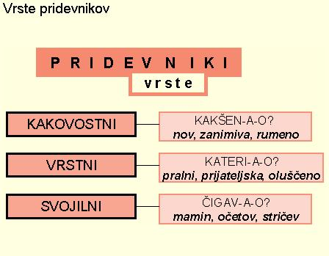
Lastnostni !!!

